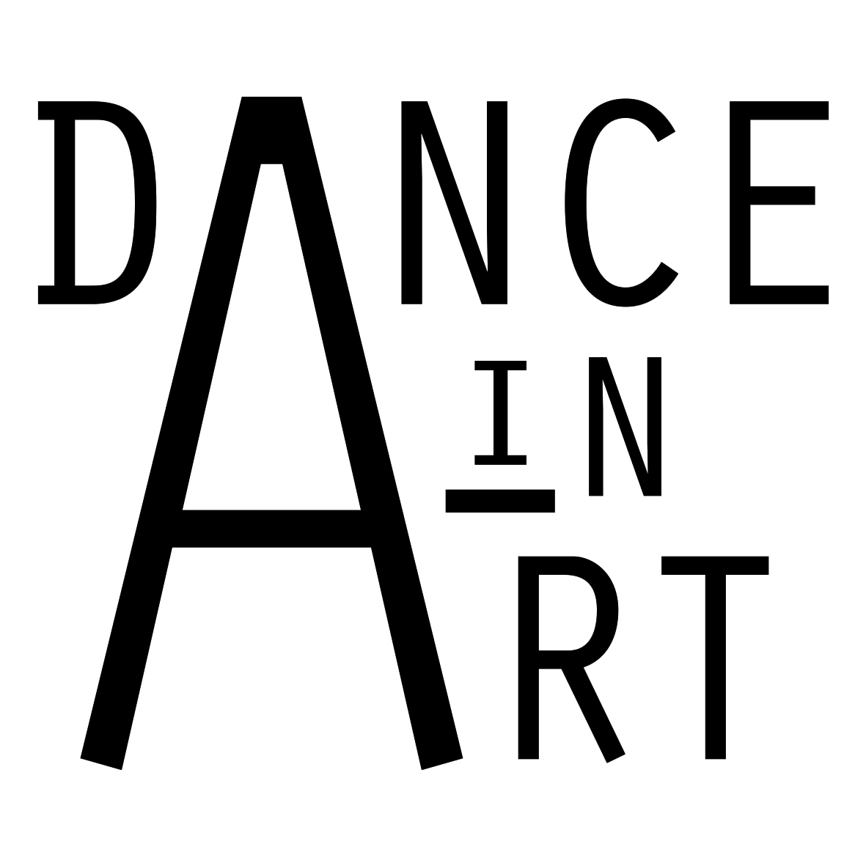

o Losse lessen

o DiA Amateur Dansgezelschap

o Vooropleiding

o Pre-education 1 year / Preparation Course HE

o Professional Diploma Course

o Private Lessons

**o Locatie Haarlem**

**o Locatie Halfweg**

**SECTION 1**

***SELECT YOUR PROGRAM***

**DiA ADMINISTRATIE** | **FOR OFFICE USE ONLY**

**SECTION 2 -**

***PERSONAL***

***DETAILS***

***Cursist***

Eerste naam, Tweede naam / First Name, Middle Name:

Achternaam / Family Name:

Adres / Address in full:

Postcode / City Postcode/Zip Code:

Land / Country:

Mobiele tel. nr. / Mobile phone number (include country code):

Telefoon nr. / Telephone number (include area and country code):

Email:

Geboorte datum / Date of birth (day/month/year):

Naam betalende persoon / Name:

Adres / Address:

Postcode / City Postcode/Zip Code:

Woonplaats / City and Country:

Telefoon mobiel / Mobile Phone:

Telefoon thuis / Telephone nr.:

Email:

***PERSONAL***

***DETAILS***

***Betalende persoon / Paying Person***

**SECTION 2 - *BETALINGSWIJZE / PAYMENT PLAN***

Ik betaal het cursusgeld:

* In 1 keer (1 term)
* In 2 termijnen (2 terms) (alleen mogelijk voor een cursus van een jaar)
* In 3 termijn (3 terms) (alleen mogelijk voor de DiA Vooropleidingen)

*In te vullen door de persoon (boven de 18 jaar) die de betaling zal verzorgen.*

**Bank details**: Name: Dance in Art

IBAN: NL60ABNA0449172627

BIC: ABNANL2A

ABN/AMRO Bank, Haarlem, The Netherlands

**SECTION 3 - *HOE HEB JE ONS GEVONDEN? HOW DID YOU FIND OUT ABOUT DANCE IN ART?***

***Tick boxes***

o Dance in Art reclame / publicity

o Dance in Art website

o Facebook

o Vrienden/Familie/Friend/Family

o Instagram

o Other:……………………………………………………………………………………….

**SECTION 4 - *AGREEMENT***

Ik ga akkoord met de Algemene Voorwaarden (te vinden op onze

website [www.danceinart.nl](http://www.danceinart.nl)).

* Ja
* Nee

Ik ga akkoord met de Privacy Verklaring (te vinden op onze

website [www.danceinart.nl](http://www.danceinart.nl)).

* Ja
* Nee

Ik ontvang graag de nieuwsbrief (via de nieuwsbrief communiceren wij allerlei

belangrijke data, zoals de momenten waarop de voorstellingen plaats vinden,

vakanties, etc.).

* Ja
* Nee

o I hereby state that I have read and accept the terms and conditions.

o I hereby state that I have read and accept the privacy agreement.

o I would like to receive the newsletter